《算法设计与分析课程设计》
报 告

班 级： 软件213
学 号： 202111050676
姓 名： 白鹏飞
指导教师： 张艳

2023年 7 月

目录
题目1 暴力法回溯法和分支限界法的应用0/1背包问题 1
1.1 题目描述 1
1.2 算法文字描述 1
1.3 算法程序流程（流程图或文字） 4
1.4 算法的程序实现代码 5
1.5 效率检测 9
题目2 活动安排问题 11
2.1题目描述 11
2.2算法文字描述 11
2.3算法程序流程（流程图或文字） 12
2.4算法的程序实现代码 14
2.5 效率检测 15
总结 算法分析与设计课程总结 16
参考文献 18

题目1 暴力法回溯法和分支限界法的应用0/1背包问题

1.1 题目描述
暴力法回溯法和分支限界法的应用0/1背包问题
分别用蛮力法、回溯法和分支限界法实现0/1背包问题的求解，问题的规模N取4,8,16,32…，计算到单次求解过程不超过5分钟为止，要求随机生成物品的重量和价值，物品重量的取值范围1~10，物品价值的取值范围10~50，背包的容量为所有物品总重量的一半。程序中记录求解过程所需要的时间，做出图像，横坐标为N，纵坐标为时间（单位为秒），并针对图像阐述说明回溯法和分支限界法在求解0/1背包问题时各自的优势。
输入要求：
规模N取到单次求解过程不超过5分钟为止，随机生成物品重量的取值范围1~10，物品价值的取值范围10~50，背包的容量为所有物品总重量的一半。
输出要求：
将选择的物品打印出来，并给出价值最大的值，输出图像对各个算法的效率分析

1.2 算法文字描述
1.使用分支限界法的方法来解决0/1背包问题。它使用了一个Node类来表示节点，每个节点包含了当前层级、总重量、总价值、包含的物品索引列表和上界。
函数中的compute_bound函数用于计算节点的上界。它首先检查节点的总重量是否超过背包容量，如果超过则返回0。
然后，根据剩余容量可容纳的物品的价值密度来计算上界。
主函数中使用一个队列来保存待扩展的节点。开始时，将根节点加入队列中。然后，循环从队列中取出当前节点，判断其上界是否大于最大价值。
如果是，则扩展其左子节点（包含当前物品）和右子节点（不包含当前物品）。左子节点的扩展需要满足约束条件且总价值大于最大价值，
右子节点的扩展需要其上界大于最大价值。
最后，算法的输入参数为物品列表（items）和背包容量（capacity）。物品列表中的每个元素表示一个物品，包含物品的重量和价值。算法通过回溯的方式遍历所有可能的物品组合，并记录当前已选择的物品的重量、价值和组合。在回溯的过程中，算法会根据当前已选择的物品的重量和价值与最大重量和最大价值进行比较，更新最大重量和最大价值，并保存当前的最佳物品组合。
2.回溯算法使用一个内部的回溯函数来进行递归调用。回溯函数接受四个参数：当前处理的物品索引（index）、当前已选择的物品的总重量（current_weight）、当前已选择的物品的总价值（current_value）、当前已选择的物品组合（current_combination）。在回溯函数内部，算法首先检查当前已选择的物品的总重量是否超过了背包容量，如果超过，则直接返回。然后，算法检查当前已选择的物品的总价值是否大于最大价值，如果大于，则更新最大价值和最佳组合。接下来，算法检查是否遍历完所有物品，如果是，则返回。否则，算法获取当前物品的重量和价值，并进行两种情况的递归调用：选择当前物品和不选择当前物品。选择当前物品时，回溯函数的参数相应地更新为下一个物品索引、当前重量加上当前物品的重量、当前价值加上当前物品的价值，以及当前组合加上当前物品的索引。不选择当前物品时，回溯函数的参数保持不变。这样，算法通过递归调用，遍历所有可能的物品组合，并记录最大重量和最大价值对应的最佳物品组合。
最后，算法返回最大价值和最佳物品组合作为结果。返回最大价值和最佳组合作为结果返回。
3. 蛮力法输入参数为物品列表（items）和背包容量（capacity）。物品列表中的每个元素表示一个物品，包含物品的重量和价值。算法通过穷举法遍历所有可能的物品组合，并计算每种组合的总重量和总价值。在遍历的过程中，算法检查每个组合的总重量是否超过了背包容量，如果超过，则舍弃该组合。否则，算法比较当前组合的总价值与最大价值，如果大于最大价值，则更新最大价值和最佳组合。
具体实现上，算法使用了两个嵌套的循环。外层循环遍历所有可能的组合，通过一个整数变量i来表示组合的选择情况。其中，i的二进制表示的每一位对应一个物品，如果该位为1，则表示选择该物品放入背包中；如果该位为0，则表示不选择该物品。内层循环用于检查每个物品是否被选择，并计算当前组合的总重量和总价值。如果当前组合的总重量不超过背包容量，并且总价值大于最大价值，则更新最大价值和最佳组合。
该算法的时间复杂度为O(2^n * n)，其中n为物品数量。由于需要遍历所有可能的组合，因此时间复杂度随着物品数量的增加呈指数级增长。当物品数量较大时，算法的计算时间会非常长。
算法设计思路及求解过程
回溯算法：
回溯算法是一种通过穷举所有可能的解空间来求解问题的方法。对于背包问题，回溯算法可以通过递归回溯的方式来遍历所有可能的物品组合，并记录最优解。具体的回溯算法设计思路如下：
定义一个回溯函数，该函数包含参数：当前处理的物品索引、当前已选择的物品的总重量、当前已选择的物品的总价值和当前已选择的物品组合。
在回溯函数中，首先进行终止条件的判断。如果当前已选择的物品的总重量超过了背包的容量，则直接返回。如果当前已选择的物品的总价值大于最大价值，则更新最大价值和最佳组合。
然后，通过递归调用回溯函数，在选择当前物品和不选择当前物品两种情况下，分别进行下一步的回溯。
最后，从第一个物品开始调用回溯函数，得到最大价值和最佳组合作为结果。
回溯算法的时间复杂度为指数级别，因为需要遍历所有可能的组合。当物品数量较大时，算法的计算时间会非常长。

分支界限法算法：
基于回溯算法，在搜索解空间的过程中使用界限函数来剪枝，以减少搜索的空间和时间复杂度。
具体的分支界限法算法设计思路如下：
定义一个节点表示当前的状态，包含当前的重量、价值和选择的物品组合。
初始化一个优先队列（通常使用最小堆）来存储待扩展的节点，优先级按照界限函数的值进行排序。
初始化最大价值为0，最佳组合为空。
将初始节点加入优先队列。
循环执行以下步骤，直到优先队列为空或者无法再扩展节点：
弹出优先队列中的节点，记为当前节点。
如果当前节点的界限函数值小于当前的最大价值，则进行剪枝，跳过后续步骤。
如果当前节点是叶子节点（所有物品已经选择完毕），则更新最大价值和最佳组合。
否则，根据当前节点选择或不选择下一个物品，生成两个子节点，并计算子节点的界限函数值。
将子节点加入优先队列。
返回最大价值和最佳组合作为结果。
分支界限法通过界限函数对节点进行评估和排序，优先扩展有望获得更优解的节点，从而减少搜索的空间。界限函数的设计可以根据具体的问题和约束进行选择，以提高算法的效率。

分支界限法的时间复杂度取决于界限函数的计算和优先队列的操作。在最坏情况下，时间复杂度与回溯算法相同，为指数级别。然而，在很多实际问题中，分支界限法可以通过智能的界限函数设计和剪枝策略，大大降低搜索的空间和时间复杂度。
贪心算法：
贪心算法是一种通过每一步选择当前最优解来构建问题的解的方法。对于背包问题，贪心算法可以通过根据某个规则选择物品，直到不能再选择为止，来求解最优解。具体的贪心算法设计思路如下：
根据某个规则对物品进行排序，如按照单位重量的价值进行排序，即价值重量比。
从价值重量比最高的物品开始，依次将物品放入背包，直到背包不能再放入为止。
如果某个物品不能完整放入背包，可以考虑部分放入以达到最大化价值。
最后，得到放入背包的物品组合和对应的最大价值。
贪心算法的时间复杂度一般为O(num_items * log(num_items))，其中num_items为物品数量，由于需要对物品进行排序。贪心算法的效率较高，但并不能保证一定得到最优解，因为其每一步选择的最优解不一定能导致全局最优解。

1.3 算法程序流程（流程图或文字）
- 回溯算法程序流程：
  - 开始回溯算法，传入当前物品索引、当前重量、当前价值和当前组合。
  - 终止条件：如果当前重量超过背包容量，则返回。
  - 如果当前价值大于最大价值，则更新最大价值和最佳组合。
  - 如果已经遍历完所有物品，返回。
  - 选择当前物品：递归调用回溯算法，将当前物品的重量、价值和索引加入相应的变量，并继续下一个物品。
  - 不选择当前物品：递归调用回溯算法，保持当前变量不变，并继续下一个物品。
- 贪心算法程序流程：
  - 根据某个规则对物品进行排序，如价值重量比。
  - 初始化当前重量、当前价值和当前组合为空。
  - 遍历排序后的物品列表，依次将物品放入背包。
  - 如果物品能完整放入背包，更新当前重量、当前价值和当前组合。
  - 如果物品不能完整放入背包，则考虑部分放入以达到最大化价值。
  - 返回最大价值和最佳组合作为结果。
- 分支界限法程序流程：
  - 初始化一个优先队列（最小堆）和最大价值为0。
  - 创建初始节点，包含当前重量、当前价值和当前组合。
  - 将初始节点加入优先队列。
  - 循环执行以下步骤，直到优先队列为空或无法再扩展节点：
    - 弹出优先队列中的节点，记为当前节点。
    - 如果当前节点的界限函数值小于当前最大价值，则进行剪枝。
    - 如果当前节点是叶子节点，更新最大价值和最佳组合。
    - 否则，根据当前节点选择或不选择下一个物品，生成两个子节点，并计算子节点的界限函数值。
    - 将子节点加入优先队列。
  - 返回最大价值和最佳组合作为结果。

1.4 算法的程序实现代码
蛮力枚举法
def brute_force_knapsack(items, capacity):
num_items = len(items) # 物品数量
max_value = 0 # 最大价值
best_combination = None # 最佳组合

# 遍历所有可能的组合
for i in range(2**num_items):
current_value = 0 # 当前组合的总价值
current_weight = 0 # 当前组合的总重量
current_combination = [] # 当前组合的物品索引列表

# 检查每个物品是否被选择
for j in range(num_items):
if (i >> j) & 1: # 通过位运算检查第j位是否为1
item_weight, item_value = items[j] # 获取物品的重量和价值
if current_weight + item_weight <= capacity: # 检查背包容量是否超过限制
current_weight += item_weight # 更新当前组合的总重量
current_value += item_value # 更新当前组合的总价值
current_combination.append(j) # 将物品索引添加到当前组合中

if current_value > max_value: # 如果当前组合的总价值更大，则更新最大价值和最佳组合
max_value = current_value
best_combination = current_combination

return max_value, best_combination # 返回最大价值和最佳组合
#90时会非常大！进行剪枝
def evl_brute_force_knapsack(items, capacity):
num_items = len(items) # 物品数量
max_value = 0 # 最大价值
best_combination = None # 最佳组合
array=[0 for _ in range(num_items+1)]

回溯法
def backtrack_knapsack(items, capacity):
num_items = len(items) # 物品数量
max_value = 0 # 最大价值
best_combination = None # 最佳组合

def backtrack(index, current_weight, current_value, current_combination):
nonlocal max_value, best_combination

if current_weight > capacity: # 如果当前重量超过背包容量，则返回
return

if current_value > max_value: # 如果当前价值大于最大价值，则更新最大价值和最佳组合
max_value = current_value
best_combination = current_combination[:]

if index == num_items: # 如果遍历完所有物品，则返回
return

item_weight, item_value = items[index] # 获取当前物品的重量和价值

# 选择当前物品
backtrack(index + 1, current_weight + item_weight, current_value + item_value,
current_combination + [index])

# 不选择当前物品
backtrack(index + 1, current_weight, current_value, current_combination)

# 从第一个物品开始进行回溯
backtrack(0, 0, 0, [])

return max_value, best_combination # 返回最大价值和最佳组合

分支限界法
class Node:
def __init__(self, level, weight, value, inclusion, bound):
self.level = level # 当前节点所在的层级（物品索引）
self.weight = weight # 当前节点的总重量
self.value = value # 当前节点的总价值
self.inclusion = inclusion # 当前节点的物品索引列表（包含的物品）
self.bound = bound # 当前节点的上界：基于剩余容量可容纳的物品的价值密度来进行估计的

def branch_and_bound_knapsack(items, capacity):
num_items = len(items) # 物品数量
max_value = 0 # 最大价值
best_combination = None # 最佳组合

def compute_bound(node):
if node.weight >= capacity: # 如果节点的重量超过背包容量，则返回0
return 0

bound = node.value # 上界初始化为节点的总价值
total_weight = node.weight # 当前总重量为节点的总重量
level = node.level + 1 # 从下一个层级开始计算上界

while level < num_items and total_weight + items[level][0] <= capacity:
# 如果还有物品可选择且加入当前物品后不超过背包容量，则更新上界和总重量
bound += items[level][1] # 更新上界，加上当前物品的价值
total_weight += items[level][0] # 更新总重量，加上当前物品的重量
level += 1

if level < num_items:
# 如果还有物品可选择但加入当前物品后超过背包容量，则计算剩余容量可容纳的价值密度
bound += (capacity - total_weight) * (items[level][1] / items[level][0])

return bound

queue = [Node(-1, 0, 0, [], 0)] # 使用队列保存节点，初始根节点为-1层级的节点

while queue:
current_node = queue.pop(0) # 取出队列中的当前节点

if current_node.bound > max_value: # 如果当前节点的上界大于最大价值，则继续扩展子节点
level = current_node.level + 1 # 已考虑过的物品的数量+1。

# 探索左子节点（包含当前物品）
inclusion_weight = current_node.weight + items[level][0] # 包含当前物品后的总重量
inclusion_value = current_node.value + items[level][1] # 包含当前物品后的总价值
inclusion = current_node.inclusion + [level] # 更新包含的物品列表

if inclusion_weight <= capacity and inclusion_value > max_value:
# 如果包含当前物品的组合满足约束条件且总价值大于最大价值，则更新最大价值和最佳组合
max_value = inclusion_value
best_combination = inclusion

if level < num_items and inclusion_weight <= capacity:
# 如果还有物品可选择且包含当前物品后不超过背包容量，则添加左子节点到队列中
queue.append(
Node(level, inclusion_weight, inclusion_value, inclusion,
compute_bound(Node(level, inclusion_weight, inclusion_value, inclusion, 0))))

# 探索右子节点（不包含当前物品）
exclusion_weight = current_node.weight # 不包含当前物品的总重量不变
exclusion_value = current_node.value # 不包含当前物品的总价值不变
exclusion = current_node.inclusion # 不包含当前物品，物品列表不变

if level < num_items and exclusion_value + compute_bound(
Node(level, exclusion_weight, exclusion_value, exclusion, 0)) > max_value:
# 如果还有物品可选择且包含当前物品后的上界大于最大价值，则添加右子节点到队列中
queue.append(
Node(level, exclusion_weight, exclusion_value, exclusion,
compute_bound(Node(level, exclusion_weight, exclusion_value, exclusion, 0))))

return max_value, best_combination # 返回最大价值和最佳组合

1.5 效率检测
数量为10时：
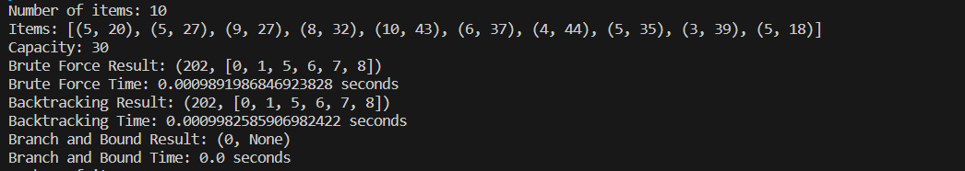
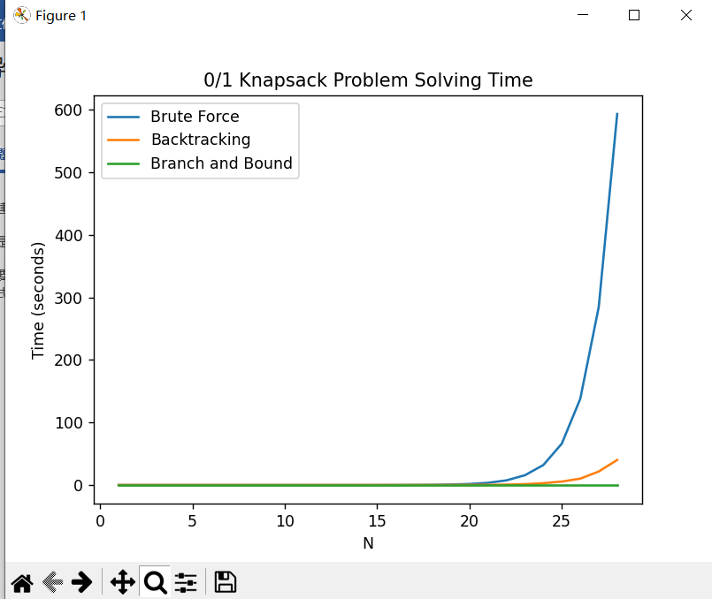
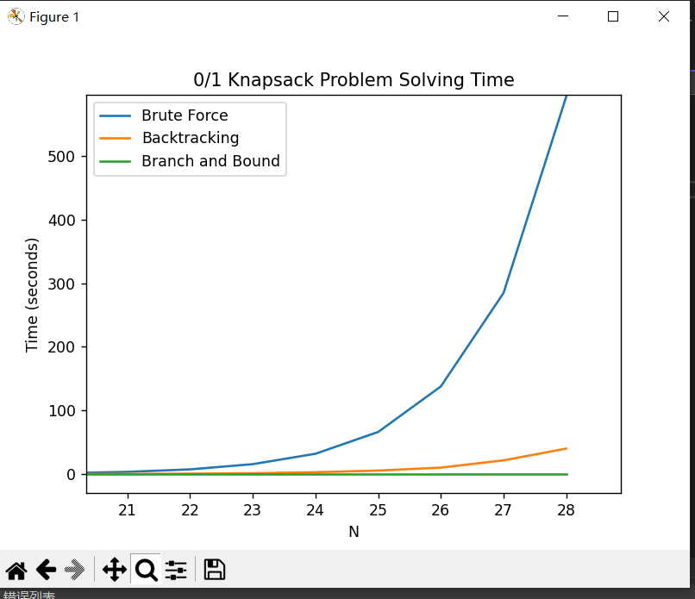

题目2 活动安排问题

2.1题目描述
设有n个活动的集合E={1, 2, …, n}，其中每个活动都要求使用同一资源，而在同一时间内只有一个活动能使用这一资源。每个活动i都有一个要求使用该资源的起始时间si和一个结束时间fi，且si <fi 。如果选择了活动i，则它在半开时间区间[si, fi)内占用资源。若区间[si, fi)与区间[sj, fj)不相交，则称活动i与活动j是相容的。随机生成n个任务（n=8,16,32…）,用贪心法求近似解，任选一种其它方法求最优解。做出图像，比较贪心法和你所选的另外一种方法的执行时间随n的变化曲线。比较计算结果，说明对该问题，贪心法是否一定会得到最优解，请根据实验结果说明理由。
输入描述：
输入n=range4,1000）, 随机生成n个任务,n的开始时间和结束时间
输出描述：
输出可同时兼容事件的最大值，以及相应事件，最后做出随输入增长各个算法的用时
样例输入：25
样例输出：

2.2算法文字描述
贪心算法思路：
- 将活动按照结束时间从小到大排序，确保结束时间早的活动排在前面。
- 创建一个空列表selected_activities，用于存储已选择的活动。
- 选择第一个活动（结束时间最早的活动）并将其添加到selected_activities中。设定prev_end_time为该活动的结束时间。
- 对剩下的活动进行遍历，并判断是否与已选择的活动相容。具体步骤如下：
  - 对于每个活动i（从1到n-1），比较活动i的起始时间与prev_end_time的关系。
  - 如果活动i的起始时间大于等于prev_end_time，表示活动i与已选择的活动相容，可以将活动i添加到selected_activities中，并更新prev_end_time为活动i的结束时间。
- 返回selected_activities作为结果，即为所选择的相容活动。
贪心算法的特点是每次选择当前局部最优解，不考虑全局最优解。在活动选择问题中，通过按照结束时间排序并依次选择相容的活动，可以获得近似的最优解。贪心算法的时间复杂度为O(nlogn)，其中n为活动的数量。
动态规划算法思路：
- 对活动按照结束时间进行排序，确保结束时间早的活动排在前面。
- 定义一个数组dp，长度为n+1，其中dp[i]表示前i个活动能够安排的最大相容活动数量。
- 初始化dp数组，将所有元素初始化为0。
- 对于每个活动i（从1到n），计算dp[i]的值：
  - 将dp[i]的初始值设为1，表示至少可以安排一个活动。
  - 从第一个活动开始，遍历前面的活动j（从1到i-1）。
  - 如果活动i与活动j相容（即活动i的起始时间si晚于活动j的结束时间fi），则可以将活动j加入安排中，此时dp[i]的值为dp[j] + 1。
  - 如果活动i与活动j不相容，则不将活动j加入安排中，dp[i]的值保持不变。
  - 在遍历完所有的活动j后，dp[i]的值即为前i个活动能够安排的最大相容活动数量。
- 最后，dp[n]即为问题的解，表示前n个活动能够安排的最大相容活动数量。
该算法利用动态规划的思想，通过自底向上的计算，逐步求解更大规模的子问题，最终得到整个问题的最优解。时间复杂度为O(n^2)，其中n为活动的数量。

2.3算法程序流程（流程图或文字）
贪心算法程序流程：
- 将活动列表activities按照结束时间end_time从小到大进行排序。
- 创建一个空列表selected_activities，用于存储已选择的活动。
- 选择第一个活动（即结束时间最早的活动）并将其添加到selected_activities中。
- 初始化prev_end_time为第一个活动的结束时间。
- 对剩下的活动进行遍历，从第二个活动开始。
- 检查当前活动的起始时间start_time与prev_end_time的关系：
  - 如果当前活动的起始时间start_time大于等于prev_end_time，表示当前活动与已选择的活动相容。
  - 将当前活动添加到selected_activities中，并更新prev_end_time为当前活动的结束时间。
- 继续遍历剩下的活动，重复步骤6。
- 返回selected_activities作为结果，即为所选择的相容活动。
动态规划算法程序流程：
- 将活动列表activities按照结束时间end_time从小到大进行排序。
- 创建一个长度为n+1的dp数组，用于存储前i个活动能够安排的最大相容活动数量，初始值为0。
- 创建一个长度为n+1的path数组，用于记录活动的选择路径，初始值为0。
- 遍历活动列表activities，从第一个活动到第n个活动：
  - 初始化当前活动的dp值为1，表示至少可以安排一个活动。
  - 初始化当前活动的path值为当前活动的索引i。
  - 对于当前活动之前的每个活动j，从第一个活动到第i-1个活动：
    - 检查当前活动i与活动j的相容性（即活动i的起始时间是否晚于活动j的结束时间）。
    - 如果活动i与活动j相容，并且dp[j] + 1大于dp[i]，更新dp[i]为dp[j] + 1，并更新path[i]为j。
- 根据path数组构建选定活动的路径：
  - 创建一个空列表activity_path，用于存储选定的活动。
  - 从path数组的最后一个元素开始，逐步回溯路径，将对应的活动添加到activity_path中。
  - 最后将activity_path列表进行反转，使其按照起始时间递增的顺序排列。
- 返回activity_path作为结果，即为所选择的相容活动。

2.4算法的程序实现代码
# 贪心算法求近似解
def greedy_activity_selection(start_time, end_time):
activities = list(zip(start_time, end_time))
selected_activities = [] # 已选择的活动

# 将活动按结束时间从小到大排序
activities.sort(key=lambda x: x[1])

# 选择第一个活动（结束时间最早的活动）
selected_activities.append(activities[0])
prev_end_time = activities[0][1]

# 对剩下的活动进行判断是否相容，并选择相容的活动
for i in range(1, len(activities)):
if activities[i][0] >= prev_end_time:
selected_activities.append(activities[i])
prev_end_time = activities[i][1]

return selected_activities

def activity_selection(start, finish):
n = len(start) # 活动数量
activities = list(zip(start, finish)) # 活动列表

# 按照结束时间对活动进行排序
activities.sort(key=lambda x: x[1])

# 初始化dp数组和path数组
dp = [0] * (n + 1)
path = [0] * (n + 1)#1到n

# 动态规划计算
for i in range(1, n + 1):
dp[i] = 1 # 初始值，至少可以安排一个活动
path[i] = i # 初始路径为当前活动
for j in range(1, i):
if activities[i - 1][0] >= activities[j - 1][1]:
if dp[j] + 1 > dp[i]:
dp[i] = dp[j] + 1
path[i] = j

# 构建选定活动的路径
activity_path = []
current = n
while True :
activity_path.append(activities[current-1])#0到n-1,被选中事件的开始时间
if current != path[current]:
current=path[current]
else :
break

activity_path.reverse() # 反转路径列表，使其按照起始时间递增的顺序排列

return activity_path

2.5 效率检测
在样例检测中，可以发现贪心可能得不到最优解的，数据量越大，偏差越明显原因在于局部最优解推不出全局最优解

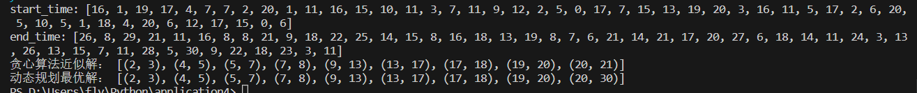
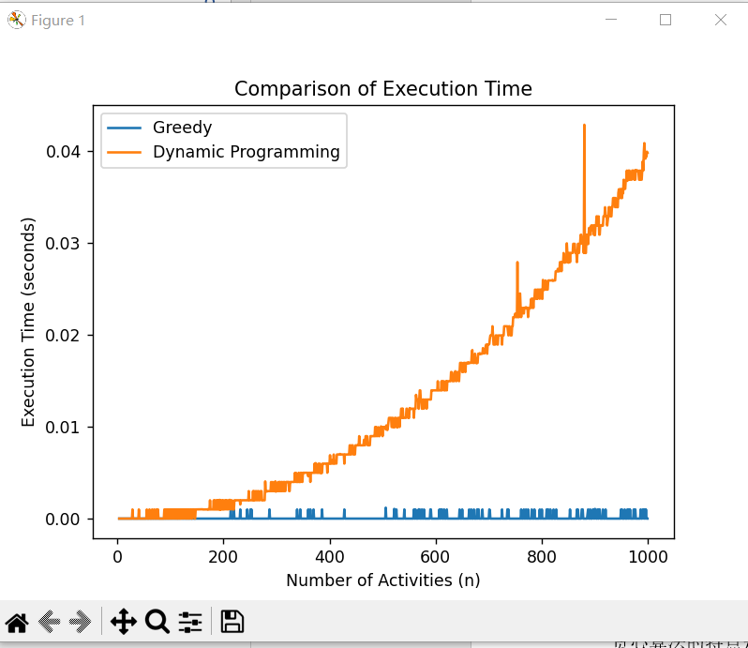

总结 算法分析与设计课程总结
算法分析与设计课程的学习对于计算机科学与工程领域的学生来说至关重要。它不仅提供了解决问题的有效方法，还培养了学生的抽象思维、问题分解和优化能力。通过该课程的学习，学生可以掌握设计高效算法的原理和方法，为解决现实世界中的复杂问题提供有力的工具和思路。
- 回溯算法：
  - 回溯算法是一种通过遍历所有可能的解空间来求解问题的方法。
  - 在背包问题中，回溯算法通过递归的方式，对每个物品选择或不选择进行尝试，并更新当前重量、当前价值和当前组合。
  - 通过剪枝策略，可以提前终止无效的尝试，减少搜索的空间。
  - 算法实现上，使用了嵌套函数的方式，通过传递参数来记录状态和更新最优解。
- 贪心算法：
  - 贪心算法是一种每次选择当前局部最优解的策略，不考虑全局最优解。
  - 在活动选择问题中，贪心算法通过将活动按照结束时间排序，并依次选择相容的活动，以获得近似的最优解。
  - 算法实现上，首先对活动按照结束时间从小到大进行排序，然后选择第一个活动，并遍历剩下的活动进行相容性判断。
- 动态规划算法：
  - 动态规划算法是一种通过将问题分解为子问题，并利用子问题的最优解来构建整体最优解的方法。
  - 在活动选择问题中，动态规划算法使用dp数组来记录前i个活动能够安排的最大相容活动数量，以及path数组来记录活动的选择路径。
  - 通过遍历活动列表，并与之前的活动进行相容性判断，更新dp和path数组的值。
  - 算法实现上，通过两个嵌套循环来遍历活动列表，并利用条件判断和状态转移方程更新dp和path数组。

- 分支界限法：
- 分支界限法是一种通过将问题分解为子问题，并根据界限函数进行剪枝来求解问题的方法。
- 在背包问题中，分支界限法通过构建活动节点，并利用优先队列（最小堆）来选择下一个扩展的节点。
- 每次从优先队列中选择最优节点，判断该节点是否可行（界限函数值是否小于当前最优解），如果可行，则继续扩展该节点，生成子节点并计算子节点的界限函数值。
- 通过剪枝策略，可以减少无效的扩展节点，提高算法效率。
- 算法实现上，使用了优先队列来存储活动节点，通过循环遍历和条件判断来进行节点的选择和扩展。
这些算法在解决背包问题和活动选择问题时，各具特点，并且都能够得到问题的近似解或最优解。通过对算法的设计和实现，学生可以加深对算法思想的理解，提升对问题求解的能力。此外，课程设计还包含了算法的复杂度分析、数据结构的应用以及实践与应用的部分，使学生能够全面掌握算法分析与设计的知识与技巧。

参考文献
- 王晓东. 算法设计与分析. 清华大学出版社. 2014.
- Thomas H. Cormen Charles E. Leiserson Ronald L. Rivest Clifford Stein. 算法导论. 机械工业出版社. 2011.
[3]王军祥.动态规划算法原理及应用研究[J].电脑知识与技术,2006(36):150-151.
[4]张莹.动态规划算法综述[J].科技视界,2014.
[5]邹哲讷.贪心算法及其应用[J].计算机光盘软件与应用,2015,18(03):85-86.
[6]肖衡.浅析贪心算法[J].办公自动化,2009(18):25-26.
[7]常友渠,肖贵元,曾敏.贪心算法的探讨与研究[J].重庆电力高等专科学校学报,2008(03):40-42+47.
[8]董军军.动态规划算法和贪心算法的比较与分析[J].软件导刊,2008(02):129-130.
[9]冯建.回溯算法案例分析[J].电子技术与软件工程,2018(24):239-240.
[10]倪明放,江泽焱.求解混合0-1线性规划问题的一个分支定界算法[J].数值计算与计算机应用,1999(03):199-204.刘玉娟, 王相海.0-1背包2问题的两种扩展形式及其解法, [J].计算机应用研究, 2006

评语表
算法设计 | 设计报告 | 设计答辩 | 分数段 | 得分
(1)选择工具、算法恰当，问题分析合理。  (2)通过文献研究、调研等选择可行的解决方案。  (3)算法实现合理，寻得问题的最优解决方案。 | (1) 报告观点正确，表述非常清楚，有层次；  (2)内容全面系统，重点突出；  (3)所完成的系统设计能解决实际问题，使用的方法有一定的创新性；  (4)报告排版规范，图文并茂。 | (1)系统开发成果演示正确，应用软件系统功能设置合理，具有较好的容错能力；  (2) 3-5分钟内能清楚地对算法设计进行总结表达；  (3)回答问题全部正确，有自己的见解； | 优秀（90-100）
(1)选择工具、算法恰当，问题分析较为合理。  (2)通过文献研究、调研等选择可行的解决方案。  (3)算法实现基本合理，寻得问题的较优解决方案。 | (1)报告观点正确，表述清楚，有层次；  (2)内容较全面系统，有重点；  (3)所完成的系统设计能解决实际问题，使用的方法能蕴含所学的知识；  (4)报告排版规范，图文并茂。 | (1)系统开发成果演示正确，应用软件系统功能设置较合理，具有一定的容错能力；  (2) 3-5分钟内能清楚地对算法设计进行总结表达；  (3)回答问题正确，有自己的见解。 | 良好（80-89）
(1)选择工具、算法恰当，问题分析较为合理。  (2)通过文献研究、调研等选择可行的解决方案。  (3)算法实现合理，寻得问题的解决方案。 | (1)报告观点正确；  (2)内容较全面系统；  (3)所完成的系统设计能解决实际问题，使用的方法能蕴含所学的知识；  (4)报告图文并茂。 | (1)系统开发成果演示正确，应用软件系统功能设置基本合理，容错能力较差；  (2) 3-5分钟内能清楚地对算法设计进行总结表达；  (3)回答问题基本正确，有自己的见解。 | 中等（70-79）
(1)选择工具、算法恰当，问题分析基本合理。  (2)通过文献研究、调研等选择基本可行的解决方案。  (3)算法基本实现，寻得问题的基本解决方案。 | (1)报告观点基本正确；  (2)内容基本齐全；  (3)所完成的系统设计能解决实际问题中的大部分功能。  (4)报告有文字、有图。 | (1)系统开发成果演示基本正确，无容错能设计；  (2) 3-5分钟内能较清楚地对算法设计进行总结表达；  (3)回答问题基本正确。 | 及格（60-69）
(1)选择工具、算法不恰当，问题分析不合理。  (2)未进行文献研究和调研分析等。  (3)算法未能实现。 | (1)报告观点不正确；  (2)内容不全；  (3)所完成的系统未能达到设计目标，大部分功能缺失；  (4)报告存在抄袭，排版混乱。 | (1)不能进行系统开发成果演示；  (2)算法设计表达不清；  (3)回答问题错误。 | 不及格（0-60）
总分

指导教师签字：

